**ebm-papst und Kulturstiftung Hohenlohe starten Klimapartnerschaft**

**Kultur und Wirtschaft vereinen sich für mehr Nachhaltigkeit**

# Mulfingen, 15.07.2024

Die ebm-papst Gruppe, weltweit führender Anbieter von Ventilatoren und Motoren, und die Kulturstiftung Hohenlohe haben Anfang Juli ihre regionale Klimapartnerschaft gestartet und eine Kooperationsvereinbarung geschlossen. Die auf ein Jahr angelegte Partnerschaft ist Teil des neuen Tandemprogramms der Initiative Culture4Climate und des Netzwerks Nachhaltigkeit in Kunst und Kultur. Ziel ist es, besondere Synergien zwischen Kultur und Wirtschaft für Klimaschutz und Nachhaltigkeit zu schaffen. Das gemeinsame Vorhaben soll eine wirksame Dynamik für die Umsetzung der globalen und nationalen Klimaziele der Bundesregierung und des Pariser Klimaabkommens entfalten. Das Vorhaben steht darüber hinaus im Einklang mit dem 13. und 17. Ziel für nachhaltige Entwicklung der Vereinten Nationen: “Maßnahmen zum Klimaschutz” und “Partnerschaften zur Erreichung der Ziele”. Gefördert wird das Programm durch das Bundesministerium für Wirtschaft und Klimaschutz.

Den Auftakt der Klimapartnerschaft bildete ein Kick-Off Workshop im Landratsamt in Künzelsau. Im Rahmen eines Ideenfindungsprozesses mit kreativen Methoden wurden Gemeinsamkeiten erarbeitet, die die Partnerschaft prägen sollen. So sollen zukünftig gegenseitige Hospitationen das Kennenlernen vertiefen. Die Partner wollen auch der Frage nachgehen, wie Veranstaltungen, wie zum Beispiel der ebm-papst Marathon und der Hohenloher Kultursommer, nachhaltiger gestaltet werden können. Zudem liegt beiden Partnern die junge Generation besonders am Herzen: Wie begeistern wir junge Menschen für Kulturveranstaltungen und für einen Job in der Industrie? Daher sollen beispielsweise die ebm-papst Energiescouts, eine Erfindung des Unternehmens und heute bundesweit bekannt, in das Projekt eingebunden werden, um Energieeffizienzmaßnahmen bei den Kulturveranstaltungen zu identifizieren.

„Bei den Klimapartnerschaften begegnen sich Kultur- und Wirtschaftspartner auf Augenhöhe und erkennen den besonderen Wert eines Perspektivenwechsels”, so Dr. Ralf Weiß, Gesamtkoordinator der Initiative Culture4Climate.

„Unser Unternehmenszweck „Engineering a better life“ verdeutlicht unser Ziel, einen Beitrag für eine bessere Zukunft zu leisten. Im Hinblick auf Nachhaltigkeit und Klimaschutz spielt gemeinschaftliches Handeln eine zentrale Rolle. Deshalb freuen wir uns auf diese Partnerschaft und enge Zusammenarbeit mit einer wichtigen kulturellen Einrichtung der Region Hohenlohe“, so Klaus Wittmann, Director ESG (Environmental Social Governance).  
  
„Als Kulturbetrieb können wir sehr viel von den Wirtschaftsunternehmen aus der Region lernen. Denn hier arbeiten die Experten für Nachhaltigkeit und neue Technologien. Daher freuen wir uns ganz besonders über die Kooperation mit ebm-papst, zumal das Unternehmen auch zum Förderkreis der Kulturstiftung Hohenlohe zählt. Zum anderen können aus unserer Sicht wichtige Nachhaltigkeitsthemen mit und durch kulturelle Veranstaltungen besser transportiert und in die Gesellschaft hineintragen werden“, so Marcus Meyer, geschäftsführender Intendant der Kulturstiftung Hohenlohe.

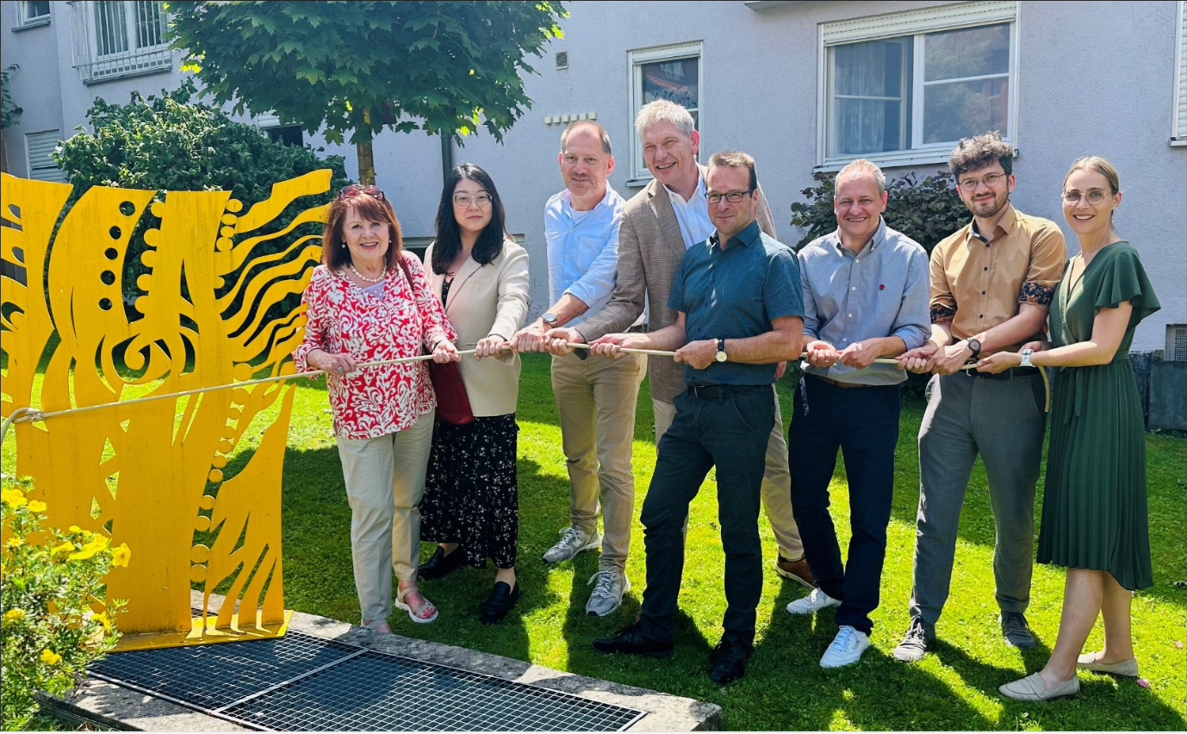

Bildunterschrift: Dr. Gabriele Landwehr (Mitglied des Kuratoriums der Kulturstiftung Hohenlohe), Kexin Hao (Master Studentin ebm-papst Gruppe), Dr. Ralf Weiß (Gesamtkoordinator Netzwerk Nachhaltigkeit in Kunst und Kultur e.V. (2N2K) der Initiative Culture4Climate), Klaus Wittmann (Director ESG ebm-papst Gruppe), Markus Mettler (Director Technical Operations & Real-Estate-FM ebm-papst Gruppe), Marcus Meyer (Intendant, Geschäftsführer Kulturstiftung Hohenlohe), Leon Neidhardt (Regionalmanager Kultur Kulturstiftung Hohenlohe), Annemarie Hillenbrand (Sustainability Manager ebm-papst Gruppe) (v. links nach rechts): Mit vereinten Kräften für mehr Nachhaltigkeit in Hohenlohe

**Über ebm-papst**  
Die ebm-papst Gruppe ist weltweit führender Hersteller von Ventilatoren und Motoren mit Hauptsitz in Mulfingen, Baden-Württemberg. Das Familienunternehmen wurde 1963 gegründet und setzt mit seinen Kompetenzen in den Bereichen Motortechnik, Elektronik, Digitalisierung und Aerodynamik international Standards.

ebm-papst bietet nachhaltige, intelligente und maßgeschneiderte Lösungen für nahezu alle Anforderungen der Luft- und Heiztechnik. Das Unternehmen bedient mit seinen Produkten zahlreiche Branchen wie Luft-, Kälte- und Klimatechnik, Heizungstechnik, IT, Maschinenbau, Intralogistik und Medizintechnik.

Im Geschäftsjahr 2023/24 erwirtschaftete die ebm-papst Gruppe einen Umsatz von 2,408 Milliarden Euro. Weltweit beschäftigt das Unternehmen rund 14.000 Mitarbeitende an knapp 30 Produktionsstandorten, unter anderem in Deutschland, China und den USA, sowie in etwa 50 Vertriebsniederlassungen.

**Über Kulturstiftung Hohenlohe**

Reich und vielfältig ist das kulturelle Leben in Hohenlohe. Getragen wird es von Vereinen, den Kirchen, Volkshochschulen, freien Initiativen, den Städten und Gemeinden. Mit dem Ziel, diese lebende Kultur "über den Tag hinaus" weiter zu bereichern, zu unterstützen und zu fördern, hat die Kulturstiftung Hohenlohe am 1. Januar 1994 ihre Arbeit aufgenommen.

Das kulturelle Angebot der Kulturstiftung wurde in Hohenlohe begeistert angenommen, sodass sich unter dem Dach der Kulturstiftung in wenigen Jahren eine ganze Reihe von Initiativen und Veranstaltungen erfolgreich etablierten, wie z.B. das Musikfestival Hohenloher Kultursommer, das junge Bandfestival UpBeat Hohenlohe oder der Internationale Violinwettbewerb in Kloster Schöntal.

Zum Selbstverständnis der Stiftung zählt, dass die Projekte - wenn immer möglich - gemeinsam mit örtlichen Trägern und Veranstaltern durchgeführt werden.  
Das Miteinander und Zusammenwirken von Kulturschaffenden und Veranstaltern zu fördern ist eine weitere Zielsetzung der Kulturstiftung Hohenlohe. So können Kommunikationskreise angeregt werden, die zu einzelnen Bereichen gemeinsame Anliegen herausarbeiten, ein Netz des Zusammenwirkens knüpfen und somit wichtige Impulse in das kulturelle Leben einbringen.